EN DEFENSA DEL TERRITORI
I LA SEVA GENT!

Som farts de mentides i contes, per això ens trobem aquí. Per denunciar la política energètica de REESA que es comporta com autèntics invasors en busca del benefici especulatiu i corrupte dels seus amics i socis. Tots sabem com han pujat els preus de la llum i com ens enganyen i roben.
El nou pla de recreixement de les LAT son part d’una estratègia per interconnectar amb França amb una futura MAT que destorçarà tot el Pirineu de Nord a Sud i de Est a Oest.
L’antiga LAT de la Foradada del Costar a Pobla de Segur, construïda en temps del Dictador, “por orden y mando”, es una de la moltes que volen “recreixé” amb la participació directa de L’ESTAT i la necessària col·laboració del Ministeri d’Energia i el “Conseller Cañete” dins de La Comissió Europea i “EL PLA JUNQUER”
Per que estimem la nostra terra i per que es absolutament innecessari estes infraestructures, per que volem viure lliures d’especuladors i monògams interessos econòmics particulars
DIGUEM PROU, NI AQUI NI EN LLOC!!

ACIVITATS DIA 13 D’AGOST

ACTIVITATS DIA 14 D’AGOST

ACTIVITATS DIA 15 D’AGOST

AGRAIMENTS

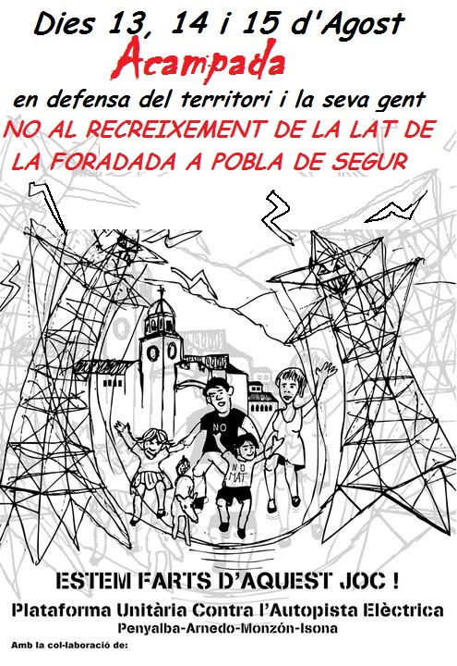
Amb la col·laboració de:

